Hurst指数择时-补充结果

一、 参考：Hurst 指数在 A 股市场中的应用
主程序
MDay_hurst_signal_update2.m

方法原理
使用233计算窗口计算Hurst指数及其理论值。当Hurst指数下穿理论值时，发出反转信号，进行择时。
该方法的收获是：判断hurst下穿使用了5天内数据都低于理论Hurst指数值发出信号。

计算结果
上证综指：
（蓝色为hurst指数，红线为大盘，绿线为做空，紫线为做多）
文献结果（蓝色为择时结果，红色为大盘结果）
文献结果
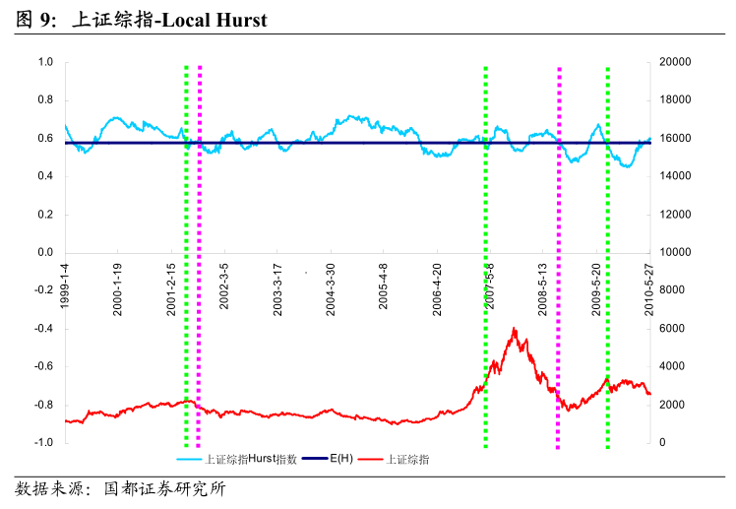
修改计算窗口为120（变量hurst_widow_cal），数据窗口为240（变量hurst_widow），再进行计算，结果如下：

深圳成指
文献
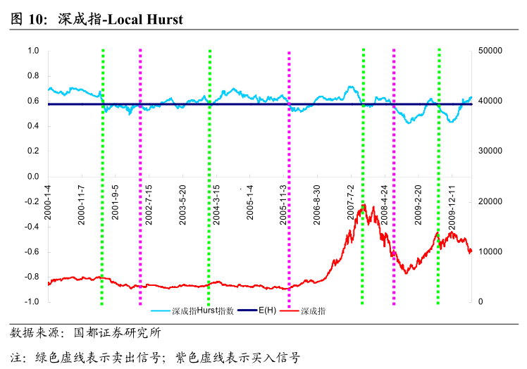
修改计算窗口为120（变量hurst_widow_cal），数据窗口为240（变量hurst_widow），再进行计算，结果如下：

总结：
（1）文献上描述的Hurst计算方法很清楚，包括数据。但是我们结果和文献的Hurst指数差别还是比较大的。究其原因，Hurst指数中需要用到很多窗口，根据窗口内统计值和窗口大小的系列值，使用线性拟合出H指数的数据。当窗口宽度不够整除时，作者的处理方式很有可能不同；还有文献报道上的程序大多只是取了公约数，并没有取到最大窗口。比如说数据窗口是240天。文献上可能只用了4、6、20、60、80，但是不一定会使用120，不同的程序有不同的方法，这个结果是有差异的。还有，如果数据长度是233×2，那么其公约数就不多，如果窗口长度不能整除，如何处理，文献上不会报道，不同的猜测方法结果还是有差异的。
（2）文献上有没有做Hurst数据平滑，按照论文说明应该是没有做，但是看图感觉数据很平滑，像是处理过的。
（3）这篇文献上看，窗口参数非常重要，请看我们改变参数前、后结果对比。

二 参考：择时漫谈之Hurst指数：如何避免投资中的线性思维陷阱？
主程序
MDay_hurst_signal_update3.m
结果
上证综指
计算窗口240，数据窗口480，平滑窗口60；

这篇文献没有指明阈值为hurst理论值，所以该值可以手动设置，我们设置为0.60，结果如下：
结果要好看很多，但是为什么是0.61，0.62等就不行，这个结果有过拟合嫌疑。

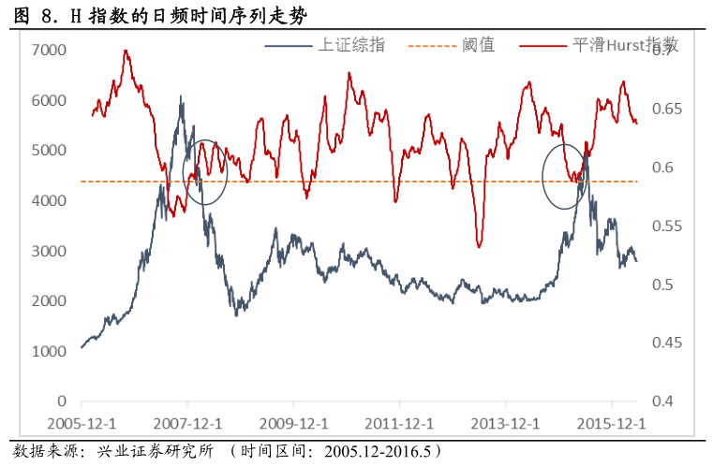
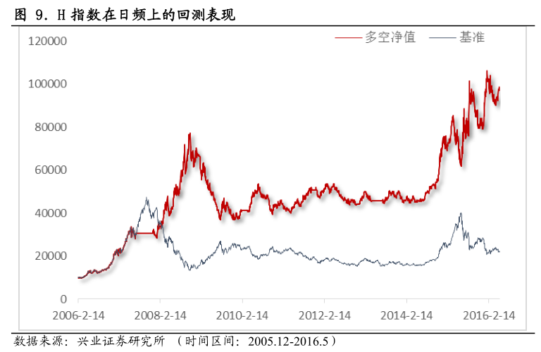

深证成指
计算窗口240，数据窗口240，平滑参数60；

计算窗口120，数据窗口240，平滑窗口60；
总结
（1）这篇文献和上篇文献的做法类似，主要区别在于阈值设定，上篇是固定为理论值，这篇可以手动调整；有点是结果可能非常好看，确定是，没有说明阈值的设定方法，容易产生过拟合结果。
（2）除了窗口参数，阈值设定非常重要

